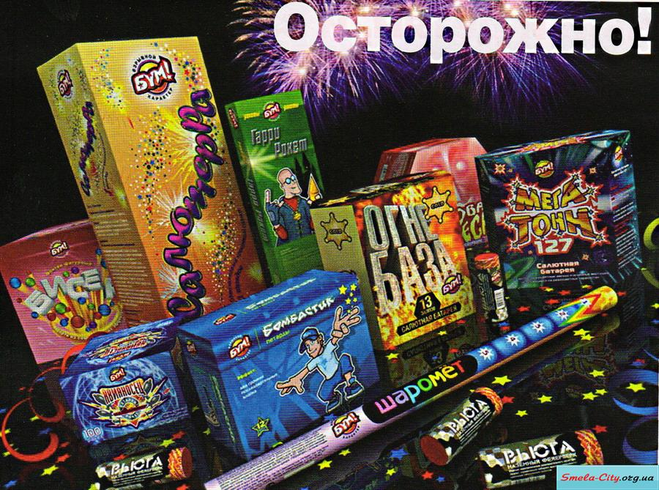

Уважаемые взрослые!
С приближением новогодних праздников и зимних школьных каникул вновь возникает угроза жизни и здоровью детей и подростков при неосторожном или, ещё хуже, бесконтрольном использовании различных пиротехнических изделий и иной взрывоопасной продукции.
Статистика чрезвычайных происшествий в первой декаде января в предыдущие годы свидетельствует о множестве несчастных случаев с участием несовершеннолетних, ставших жертвами собственного легкомыслия и безответственности родителей.
Во избежание неприятностей напоминаем:
- Официально запрещено продавать пиротехнические изделия тем, кому еще не исполнилось 14 лет. И это не просто «не допускается», а именно «запрещено»! Также детям до 14 лет строго не разрешается использовать такую продукцию. А детям, уже достигшим этого возраста, продажа и использование пиротехнических изделий разрешены, но только под присмотром взрослых.
- Необходимо хранить пиротехнические изделия в недоступном для детей месте, располагать их вдали от нагревательных приборов и применять их только по назначению.
- Помните! Категорически запрещается использовать изделия, летящие вверх, рядом с жилыми домами и другими постройками: они могут попасть в окно или форточку, залететь на чердак или на крышу и стать причиной пожара.
Соблюдая эти нехитрые правила, вы обезопасите себя и своих близких от возможной травмы при использовании любой пиротехнической продукции.

2.
Остаётся актуальной проблема дорожно-транспортной аварийности с участием несовершеннолетних пешеходов. Дети – самые уязвимые участники дорожного движения. Особенное беспокойство вызывают факты ДТП с участием детей-пешеходов, имевшие место в тёмное время суток.
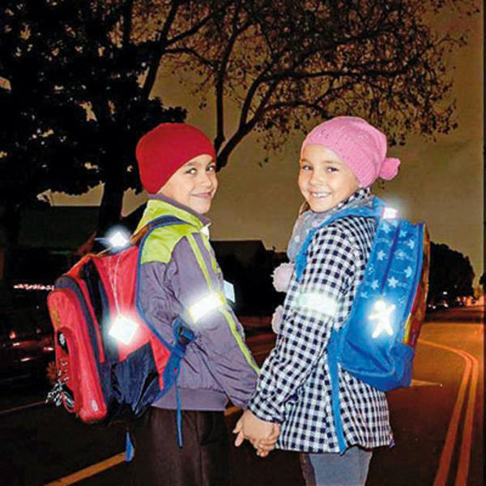
Давайте обезопасим самое дорогое,
что есть у нас в жизни – наше будущее, наших детей!

В целях предотвращения детского дорожно-транспортного травматизма в темное время суток рекомендуем родителям приобретать светоотражающие элементы для детей!
Световозвращающий элемент позволяет лучше заметить ребенка, если на улице темно, а также в пасмурную или дождливую погоду. Большой популярностью пользуются фликеры — специальные детали для детей и подростков, которые представляют собой наклейки или значки и легко крепятся к детской одежде, портфелям и рюкзакам. Как вариант, можно приобрести светоотражающую тесьму, которая также пришивается к одежде.
В России требование носить светоотражатели при движении в темное время суток введено Правилами дорожного движения (п. 4.1) с 2006 года и носит рекомендательный характер. Между тем, исследования сотрудников Научно-исследовательского центра ГИБДД России показали, что применение пешеходами таких изделий, более чем в 6, 5 раза снижает риск наезда на них транспортного средства. Происходит это из-за того, что водитель обнаруживает пешехода, имеющего световозвращатели со значительно большего расстояния, вместо 30 метров - со 150 м., а при движении с дальним светом водитель видит пешехода уже на расстоянии 400 метров.

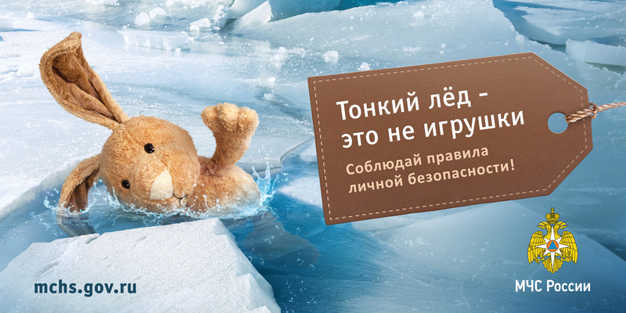 3.
Осторожно, тонкий лед!
В осенне-зимний период во время понижения температуры окружающей среды до отрицательных значений, на водных объектах начинает образовываться ледяной покров. Однако каждый год многие люди пренебрегают мерами предосторожности и выходят на тонкий лед, тем самым подвергая свою жизнь смертельной опасности. Особенно это касается любителей подледного лова и детей, играющих вблизи кромки льда.

Это нужно знать:
Безопасным для человека считается лед толщиною не менее 7 сантиметров в пресной воде и 15 сантиметров в соленой воде.
В устьях рек и притоках прочность льда ослаблена. Лед непрочен в местах быстрого течения, бьющих ключей и стоковых вод, а также в районах произрастания водной растительности, вблизи деревьев, кустов, камыша.
Если температура воздуха выше 0 градусов держится более трех дней подряд, то прочность льда снижается на 25 %.
Прочность льда можно определить визуально: лед голубого цвета – прочный, белого – прочность его в 2 раза меньше, серый, матово-белый или с желтоватым оттенком лед ненадежен.
Если случилась беда - доставьте пострадавшего в теплое место. Окажите ему помощь: снимите с него мокрую одежду, энергично разотрите тело (до покраснения кожи) смоченной в спирте или водке суконной варежкой (шарфом) или руками, напоите пострадавшего горячим чаем. Ни в коем случае не давайте пострадавшему алкоголь – в подобных случаях это может привести к летальному исходу.
Убедительная просьба родителям: не отпускайте детей на лед (на рыбалку, катание на лыжах и коньках) без присмотра! Соблюдайте правила поведения на водных объектах! Выполнение элементарных мер предосторожности — залог Вашей безопасности и безопасности Ваших детей!
4.
Меры безопасности
в осенне - зимний отопительный период

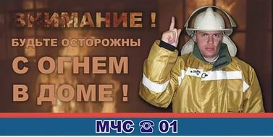

Большинство людей знают правила эксплуатации электронагревательных приборов, но как показывает статистика пожаров прошлых лет, не все их соблюдают. И чтобы не лишиться крыши над головой необходимо соблюдать элементарные правила безопасности при эксплуатации электронагревательных приборов:
- не позволять детям играть с такими устройствами;
-не оставляйте включенные в электросеть электроприборы без присмотра;
- используйте электроприборы только заводского изготовления;
- не пользоваться розетками и удлинителями, купленными с рук;
-не оставлять включенными электрообогреватели на ночь, не использовать их для сушки вещей;
- следует избегать перегрузки на электросеть, в случае включения сразу нескольких мощных потребителей энергии.
При эксплуатации печного отопления запрещается:
- оставлять без присмотра топящиеся печи, а также поручать надзор за ними малолетним детям;
- располагать топливо, другие горючие вещества и материалы на предтопочном месте;
- применять для розжига печей бензин, керосин, дизельное топливо и другие легковоспламеняющиеся и горючие жидкости;
- топить углем, коксом и газом печи, не предназначенные для этих видов топлива;
- использовать вентиляционные и газовые каналы в качестве дымоходов.

Только при соблюдении вышеперечисленных требований пожарной безопасности вы обезопасите себя, своих близких и свое жилище
от пожаров!

